 | 

Смотрите на телеканале «ТОЧКА.РФ»c 6 июля по 12 июля
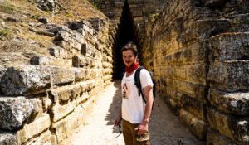ГОРИЗОНТ ПРИКЛЮЧЕНИЙ. КРЫМВедущий телепроекта, актер и каскадер Стас Румянцев, отправляется к новому Горизонту приключений, на этот раз – в Крым. Его маршрут – это более 600 километров от самой восточной точки полуострова – мыса Фонарь, до самой западной – мыса Прибойный.Но Стаса не интересуют роскошные пляжи и теплые волны Черного моря в разгар курортного сезона. Задача опытного путешественника и искателя приключений – попытаться раскрыть загадочные тайны этого региона, взглянув с другой стороны на всемирно известные объекты культурного и природного достояния Крыма.«Горизонт приключений. Крым» сохраняет оригинальный формат первого сезона программы, совмещая элементы реалити-шоу и сериала: экстремальные съемки, лайфхаки по выживанию и новые маршруты, которых нет в популярных путеводителях!Все серии объединены общей сюжетной линией и дарят зрителям настоящий коктейль из удивительных открытий, ярких эмоций, острых ощущений и чувства пьянящей свободы.
Смотрите в эфире:6 июля в 00:00, 00:25, 00:55, 18:00, 18:257 июля в 17:55, 18:258 июля в 18:00, 18:259 июля в 17:55, 18:2011 июля в 16:05, 16:35, 17:05, 17:3512 июля в 16:05, 16:35, 17:05, 17:30
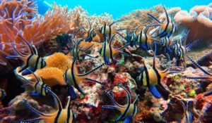Стратегия выживанияДемонстрация невероятных и порой ошеломляющих стратегий, которые различные виды организмов используют последние четыре миллиарда лет, чтобы произвести потомство в битве за выживание.
Смотрите в эфире:6 июля в 01:257 июля в 01:3011 июля в 01:25, 02:25
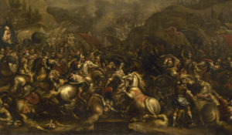Русский музей: увидеть невидимое. Куликовская битва: разоблачение мифаПервая серия проекта «Русский музей: увидеть невидимое» посвящена картине, известной как «Куликовская битва».Результаты технологического исследования картины «Куликовская битва» потрясли музейный мир. Оказалось, что под рясой монаха-воина Пересвета прятались рыцарские доспехи, на заднем плане первоначально были изображены боевые слоны, а датировочная надпись на картине оказалась младше основного изображения почти на век. Эксперты установили, что «Куликовская битва» была написана поверх другого полотна на историческую тему.Специалисты Русского музея провели масштабную исследовательскую работу и выяснили, кто был заинтересован в фальсификации исторической картины. Подробнее о том, какие «улики» помогли экспертам разоблачить мистификацию, зрители смогут узнать из первой серии документального цикла.
Смотрите в эфире:6 июля в 02:25
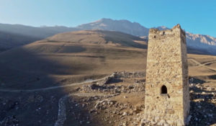Россия. Взгляд изнутриШон Томас заново открывает настоящее России и заглядывает в будущее страны, встречаясь с теми, кто создает его уже сейчас в науке, культуре, спорте, образовании и других областях человеческой деятельности. В фокусе внимания ведущего программы - нестандартные идеи и подходы, которые помогают решать проблемы и двигаться вперед.
Смотрите в эфире:6 июля в 03:0011 июля в 05:25Балет - культурный код России: 7 июля в 03:00, 12 июля в 05:25Вулканы Камчатки: 8 июля в 02:55Ледники Эльбруса: 9 июля в 02:45Дагестан: 10 июля в 02:20Снежные лавины Красной Поляны: 10 июля в 02:50
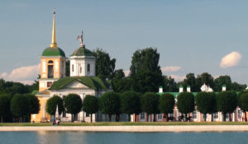ДНК РоссииДНК России - цикл программ патриотического содержания, направленный на борьбу с фальсификацией истории, популяризацию культурного наследия и традиционных ценностей нашей Родины - России.
Смотрите в эфире:Москва, как много в этом городе…: 6 июля в 03:30, 10 июля в 06:05, 11 июля в 10:30Санкт-Петербург: 6 июля в 06:05, 7 июля в 03:35, 11 июля в 08:30Кавказ - место силы: 7 июля в 06:10, 8 июля в 03:25, 12 июля в 08:30Северо-Запад: 8 июля в 06:05, 9 июля в 03:30Сибирь: 9 июля в 06:10, 10 июля в 03:25, 12 июля в 10:30
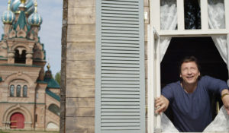Паломник с половникомАлександр Ковалев, типичный городской житель, телеведущий и шоумен, ища себя, вспоминает о своих корнях и едет в путешествие по стране. По дороге ему встречается монастырь и он, вспомнив свое образование повара, решает потрудиться в монастыре и найти новый вкус жизни. Любознательный и энергичный Александр начинает жить жизнью паломника и гостя монастыря, работает на различных послушаниях и попадает в забавные истории. Зритель знакомится с деталями жизни затерянного в ярославских лесах Николо-Сольбинского монастыря, с его теплой атмосферой и традициями, прекрасными монахинями, паломниками и воспитанниками школы при монастыре.
Смотрите в эфире:6 июля в 04:00, 06:357 июля в 04:05, 06:408 июля в 03:55, 06:409 июля в 04:00, 06:4010 июля в 03:55, 06:4011 июля в 04:1512 июля в 04:10
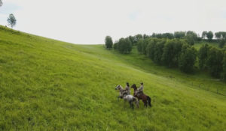Из России с любовьюРоссия – страна миллионов рек и гор – раскинулась от Тихого океана до Балтийского моря. Это страна, в которой переплелись сотни народностей, культур и обычаев.
Смотрите в эфире:Краснодар: 6 июля в 04:30, 10 июля в 07:10Вологда: 6 июля в 07:05, 7 июля в 04:35Калмыкия: 7 июля в 07:10, 8 июля в 04:30, 11 июля в 06:00Кострома: 8 июля в 07:10, 9 июля в 04:30, 11 июля в 09:55, 12 июля в 06:00Нижний Новгород: 9 июля в 07:10, 10 июля в 04:25, 12 июля в 09:55Владимир - город-загадка: 11 июля в 04:45Коломна: 12 июля в 04:40
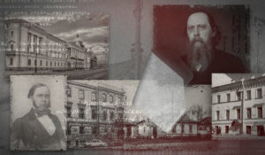Книжные аллеиЦикл телепрограмм «Книжные аллеи» посвящён самым притягательным для великих русских писателей местам «заселения» своих героев, реальным историческим местам действия известных литературных персонажей. Телезрителей ждет прогулка по тем улицам и набережным Северной столицы, которыми ходили Гавриил Державин и Максим Горький, Валентин Пикуль и Федор Сологуб, Федор Тютчев и Иван Тургенев.
Смотрите в эфире:Петербург Державина: 6 июля в 05:05Петербург Горького: 7 июля в 05:05Петербург Пикуля: 8 июля в 05:05Петербург Сологуба: 9 июля в 05:05Петербург Тютчева: 10 июля в 05:00
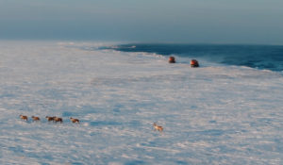Россия 360Знаменитый путешественник Богдан Булычёв и его команда отправились в первую континентальную экспедицию по сухопутным границам России на вездеходах отечественного производства. Документальный проект «Россия 360» покажет арктическую часть маршрута. Экспедиция стартовала в Мурманске, впереди ждали тысячи километров по снегу, льду и бездорожью. Уже на первых этапах через Карелию и Архангельск героев ждут испытания. Храбрые и бесстрашные, путешественники каждый день сталкивались с вызовами, которые приготовила для них Арктика. Приглашаем вас отправиться в незабываемое путешествие вместе с командой Богдана Булычёв.
Смотрите в эфире:6 июля в 05:357 июля в 05:408 июля в 05:359 июля в 05:3510 июля в 05:30
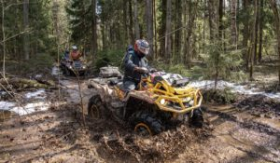Вне зоныМногосерийный телепроект об экстремальных путешествиях по уникальным и труднодоступным местам нашей планеты. Добираться до них проще всего с использованием внедорожной мототехники: это квадроциклы, снегоходы, моторные лодки. Обсудим все, что связано с путешествиями и техникой, способной передвигаться по бездорожью и добираться в места, недоступные для других транспортных средств. Маршруты, интересные точки, особенности управления, способы решения технических проблем мототехники в полевых условиях и многое другое.
Смотрите в эфире:Айские Притёсы: 6 июля в 07:40, 13:25, 8 июля в 07:45Валдай - Крестцы: 6 июля в 13:40, 7 июля в 07:45Мыс Банный: 6 июля в 19:45, 7 июля в 15:40, 9 июля в 03:15Волга и Вазуза: 7 июля в 13:35Нолькин Камень: 7 июля в 19:40, 9 июля в 15:35День Лотоса: 8 июля в 13:20Дидинский Тоннель: 8 июля в 13:35, 10 июля в 21:20Озеро Саканцы: 8 июля в 19:45, 10 июля в 15:40Ивановские Озера: 9 июля в 13:30Парк Мелового Периода: 9 июля в 19:40Копань: 9 июля в 21:20Страна Городов: 10 июля в 18:50
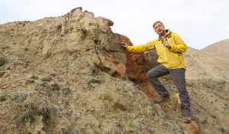Алтай. Путешествие к центру землиБольшая экспедиция на Алтай вместе с Валдисом Пельшем.
Смотрите в эфире:6 июля в 07:557 июля в 20:30
Корея Джона ТородаШеф-повар Джон Тород представляет новую программу, посвященную корейской кухне. Он путешествует по горам, городам, селам и побережьям Южной Кореи, чтобы досконально изучить лучшие блюда этой страны. Затем на своей кухне в Сеуле он создает собственную версию традиционных корейских блюд, добавив нотку современности. Это и суп из женьшеня и ледяной лапши, и блинчики с овощами и тофу, сложные и изысканные блюда королевской кухни и разнообразные морепродукты, кимчи, барбекю и супы – Джон Тород открывает зрителю неповторимый вкус экзотической Кореи. Вас ждет увлекательный 10-серийный гастрономический тур по Южной Корее.
Смотрите в эфире:6 июля в 09:05, 21:407 июля в 09:10, 21:358 июля в 09:00, 21:409 июля в 09:05, 21:3510 июля в 09:00, 21:4011 июля в 09:0012 июля в 09:00
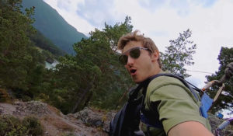Горизонт приключений. АлтайВ детстве мы читаем книги о приключениях и мечтаем о путешествиях. Однако чаще всего это так и остается мечтами. Но что, если просто собрать чемодан, купить билет в незнакомый город и впустить приключения в свою жизнь? Герой программы Стас Румянцев — актер, каскадер и любитель экстрима —отправляется в путешествие длиною в 700 километров по малоизвестным маршрутам Республики Алтай, чтобы раскрыть тайну загадочной находки археологов — мумии алтайской принцессы. На пути его ожидает множество опасностей: он поднимется на ледник, спустится в скифские пещеры, встретится с дикими животными, окунется в ледяное озеро, проведет ночь в лесу и даже освоит управление парапланом.Стас Румянцев, герой программы «Горизонт приключений»: «Задача была показать многообразие настоящего, живого Алтая. Что в нем есть горы, сплав, пороги разной категории. Сюда приезжают любители экстрима со всего мира. А еще здесь безумная красота. Я думаю, что там можно было снимать «Аватар», «Властелин колец». А когда я увидел горы, прозванные «Марсом на Алтае», и понял, что это абсолютно красная земля с рыжими разводами на скалах, я подумал, что Стенли Кубрик может сюда приехать и еще раз высадку на Луну снять. Или на Марс».Программа, снятая в оригинальном формате, является реалити-шоу и сериалом одновременно. Все серии объединены общей сюжетной линией и рассказывают зрителю одну увлекательную историю.«В программе путешествую не я, а мой герой. Он не просто лезет на гору, а делает это ради достижения конкретной цели. На съемках мы старались с головой погрузиться в сюжет, и при этом не забыть передать красоту Алтая. Когда смотришь программу на экране — кажется, что находишься в тех местах. Была проделана безумная операторская работа. И помимо всего прочего, там есть рубрика с лайфхаками. Что тоже делает эту передачу интересной для просмотра», — рассказывает Стас.Как развести огонь и отфильтровать воду, если ты оказался в лесу? Как переночевать в пещере, чтобы не замерзнуть? Как уберечься от опасных животных? «Горизонт приключений» — это кладезь полезных знаний по выживанию в дикой местности, которые зритель откроет для себя вместе с героем программы.Новые знания, красота и непередаваемые ощущения — это то, чего стоит ожидать, когда отправляешься покорять новые горизонты!
Смотрите в эфире:6 июля в 09:55, 10:25, 10:55, 11:207 июля в 10:00, 10:30, 11:00, 11:308 июля в 09:50, 10:20, 10:45, 11:159 июля в 10:00, 10:25, 10:55, 11:2510 июля в 09:50, 10:20, 10:50, 11:2011 июля в 11:55, 12:20, 12:50, 13:2012 июля в 11:50, 12:20, 12:50, 13:15
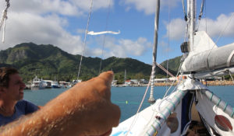Кругосветка на катамаранеМожно ли совершить кругосветное путешествие на надувном парусном катамаране? Пятеро россиян, за плечами каждого из которых был немалый опыт путешествий, решили попробовать. Маршрут разработал капитан Анатолий Кулик.Фильм рассказывает о ходе плавания, о трудностях, которые пришлось преодолевать экипажу. Тут и ночные вахты, и штормы с десятиметровыми волнами, и постоянные поломки катамарана, и даже нападение акул и пиратов. Но немало было и приятных сюрпризов, интересных встреч в разных странах. А на финише члены команды поделились мыслями о том, что же дало им это путешествие и как изменило их взгляды на окружающий мир.
Смотрите в эфире:6 июля в 11:5011 июля в 06:35
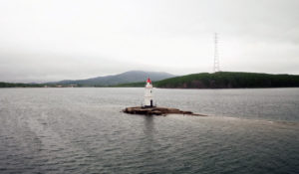#НЕПРОВИНЦИЯЭто документальный проект, который знакомит народ нашей страны с самим собой. В каждой серии – вдохновляющие истории самых разных героев: предпринимателей, фермеров, деятелей науки и искусства. Тех, кто своим примером разбивает мифы о российской глубинке.
Смотрите в эфире:Сочи: русская Калифорния: 6 июля в 12:50Минеральные Воды: кавказское гостеприимство: 7 июля в 12:55Татарстан — супергуд!: 8 июля в 12:45Самара: самый северный южный город: 9 июля в 12:50Ярославль: ярославцы — все красавцы!: 10 июля в 12:55
Саша в России. Кухня без границ«Саша в России: кухня без границ» — гастрономическое шоу, в котором американка Саша путешествует по российским регионам, чтобы узнать секреты традиционных блюд разных народов. Цель проекта — понять страну через её гастрономическое и культурное разнообразие.
Смотрите в эфире:Мурманск: Жизнь на краю света: 6 июля в 13:55, 8 июля в 13:50, 9 июля в 17:20, 10 июля в 17:25Нижний Новгород: 6 июля в 17:25, 11 июля в 19:20Калмыкия: верблюды в Европе?: 7 июля в 13:50, 17:25, 12 июля в 19:20Хакасия: Земля пяти стихий: 8 июля в 17:25, 9 июля в 13:45Казань: 11 июля в 14:45Суздаль: В гостях у огурца: 12 июля в 14:45
Список ЭрикаПриключения латиноамериканца в России. Эрик Фонсека Сарате, мексиканский актёр, путешественник и телеведущий, исследует самую большую страну мира, избавляясь в процессе знакомства с её жителями от предрассудков и стереотипов. В список его приключений попадает самое интересное и интригующее — необычные путешествия, суровые испытания, встречи с дикими животными, экстремальные виды спорта. Так перед Эриком постепенно открывается Россия.
Смотрите в эфире:Мифический Ямал: 6 июля в 14:30, 7 июля в 16:55, 12 июля в 18:50Непобедимый Дагестан: 6 июля в 16:55, 10 июля в 14:20, 11 июля в 18:50Секреты сибирского здоровья: 7 июля в 14:20, 8 июля в 16:55, 11 июля в 14:15МЧС. Будни героев – спасателей: 8 июля в 14:25, 9 июля в 16:50, 12 июля в 14:15Отдых на свежем воздухе: 9 июля в 14:15, 10 июля в 16:55
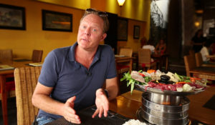Поедем, поедим!Джон Уоррен и Федерико Арнальди путешествуют по России и всему миру, делятся с телезрителями своими впечатлениями и изучают национальную кухню.
Смотрите в эфире:Краснодарский край: Краснодарский край: 6 июля в 15:00, 9 июля в 18:50, 12 июля в 11:00Вьетнам: 6 июля в 18:55, 7 июля в 14:50, 11 июля в 18:00, 12 июля в 15:20Тайвань: 7 июля в 18:55, 9 июля в 14:45Малайзия: 8 июля в 18:55, 10 июля в 14:50, 11 июля в 15:20, 12 июля в 18:00Бахрейн: 10 июля в 19:05
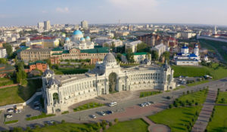Татарстан. Дорогами открытийПутешествие по самым интересным местам Татарстана и знакомство с его жителями, обычаями и историей. Ведущий — Валдис Пельш.
Смотрите в эфире:6 июля в 20:3010 июля в 07:5511 июля в 21:2012 июля в 20:25
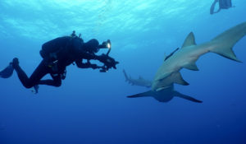Мир морских глубинДжонатан Бёрд — один из лучших в мире операторов подводной съемки и страстный любитель морских глубин. В его авторской программе мы узнаем о разных животных, населяющих мировой океан — от крошечных до гигантских, о самых интересных морских исследователях и самых удивительных научных открытиях. Мы увидим подводный мир глазами Джонатана Бёрда, который как никто другой знает морские глубины и добивается невозможного, чтобы в своих съемках передать истинную магию подводного мира, который скрывает немало тайн.
Смотрите в эфире:6 июля в 22:30, 23:007 июля в 22:30, 23:008 июля в 22:30, 23:009 июля в 22:30, 23:0010 июля в 22:30, 23:0011 июля в 22:30, 23:0012 июля в 22:30, 23:00
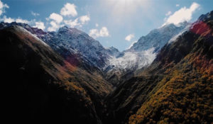Заповедники РФЧто сегодня представляют собой заповедники, зачем они необходимы и кто заботится об их сохранности. Перед создателями этого цикла стоит сразу несколько задач: показать зрителю многообразие флоры и фауны в разных частях и в разных климатических поясах огромной страны; рассказать о людях, которые работают в заповедниках, об их научной и просветительской работе; поднять тему защиты природы и браконьерства; наконец, затронуть национальные и этнические особенности, с тем, чтобы дать зрителям почувствовать колорит этих удивительных мест.
Смотрите в эфире:Заповедник &quot;Кивач&quot;. Карелия: 6 июля в 23:25Хинганский заповедник: 7 июля в 23:25Большехехцирский заповедник: 8 июля в 23:25Национальный парк &quot;Онежское поморье&quot;: 9 июля в 23:25Кенозерский национальный парк: 10 июля в 23:25Кисловодский национальный парк: 11 июля в 23:25Национальный парк &quot;Куршская коса&quot;: 12 июля в 23:25
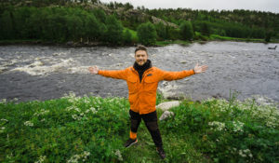Горизонт приключений. СеверВ поисках следов загадочной северной цивилизации Гипербореи съемочная группа телеканала HDL во главе с ведущим — журналистом, режиссером, оператором и страстным любителем приключений Евгением Кривцовым — отправляется исследовать Заполярный регион.Маршрут третьего сезона «Горизонта приключений» составил более 1000 километров по Кольскому полуострову: погружение на морское дно при температуре воды +4°C и покорение скал в Хибинах, очертания которых похожи на древние египетские пирамиды; исследование каменного лабиринта «Вавилон», возраст которого достигает 4000 лет, и легендарного валуна Вороний камень, с которого Александр Невский руководил русской ратью в Ледовом побоище; гонки на квадроциклах и настоящее ралли по размытым дождями и каменистым россыпям; знакомство с обычаями, обрядами и кулинарными традициями народа Заполярья — древних саамов.Евгений Кривцов, ведущий программы «Горизонт приключений»: «Все привыкли летом отдыхать на юге, и многие даже не могут себе представить, что можно еще лучше, но чуть-чуть по-другому отдохнуть на Севере, в Заполярье. Проект «Горизонт приключений» тем и крут, что мы попадаем в уникальное место, которое для многих ассоциируется с выживанием, а по факту это очень красивый и благодатный край для отдыха. Там и тундра, и фьорды, и леса, и горы, сумасшедшие заливы и удивительные люди. Может быть, более холодные в общении, но, если дело доходит до проблем, они всегда придут на помощь, просто потому что нельзя человека на Севере бросать в беде».В процессе съемок проекта «Горизонт приключений. Север» творческий коллектив канала HDL побывал в заповедниках Мурманской области: Лапландском, Кандалакшском и «Пасвик». Благодаря самоотверженному труду научных работников сохраняются и приумножаются популяции редких видов животных и птиц, которые еще недавно стояли на грани полного исчезновения – лапландский олень, гага, кулик и другие редкие виды водоплавающих птиц.Невероятная преданность своему делу сотрудников заповедных территорий вдохновила команду HDL. В дар заповедникам телеканал передал современные профессиональные камеры слежения, способные автономно работать в самых экстремальных условиях, собирать, хранить и передавать видеоинформацию в качестве FullHD. Цель сотрудничества телеканала и заповедников – расширение спектра фаунистических исследований заказников за счет усиления технической оснащенности их научных отделов, а также получение эксклюзивных кадров жизни обитателей заповедников, которые можно будет найти в группах телеканала в социальных сетях: ВКонтакте и Одноклассниках.«Горизонт приключений» — это тревел-сериал собственного производства телеканала HDL об экстремальном туризме и одновременно познавательная программа, которая рассказывает о путешествиях по России и вдохновляет зрителей на личное знакомство с природным, культурным и национальным многообразием страны. «Горизонт приключений» исследует самые живописные места страны и прокладывает маршруты, которых нет в популярных путеводителях, с целью доказать, что настоящие путешествия начинаются с покорения бескрайних просторов именно нашей родины.В первом сезоне проект раскрывал мистические тайны горного Алтая, во втором — исследовал малоизвестные маршруты Крымского полуострова. Одна из особенностей формата «Горизонта приключений» — советы по выживанию в дикой природе, которые ведущий испытает на себе и обучит им зрителей.
Смотрите в эфире:7 июля в 00:00, 00:25, 00:558 июля в 00:00, 00:25, 00:559 июля в 00:00, 00:25, 00:5510 июля в 00:00, 00:25, 00:5511 июля в 00:00, 00:25, 00:5512 июля в 00:00, 00:25, 00:55
Русский музей: увидеть невидимое. Эти загадочные «Смолянки»Вторая серия цикла посвящена картине «Смолянки» – так коротко называют цикл портретов юных барышень, написанный Дмитрием Левицким в 1772-1776 годах.А что это за слово такое – «смолянки»? При Екатерине II в России появилось учебное заведение для девочек, которое мы обобщенно называем теперь Институтом благородных девиц. Но изначально оно именовалось так: Императорское воспитательное общество благородных девиц при Воскресенском Новодевичьем монастыре в Санкт-Петербурге. Монастырь этот сокращенно называли Смольным. И учениц заведения стали называть по месту учебы – «смолянками».Благородные девицы изучали множество предметов. Прилежно учили иностранные языки: день воспитанницы говорили на немецком, день на французском. Смолянки занимались рисованием, музыкой, танцами и рукоделием. Позже в программу добавлялась история, география, словесность и физика. Большое внимание уделялось спортивным упражнениям и закаливанию.Левицкий написал семь портретов воспитанниц Смольного. На них изображены девять девушек (два портрета – двойные): Феодосия Ржевская, Анастасия Давыдова, Екатерина Хрущова, Екатерина Хованская, Екатерина Нелидова, Александра Левшина, Глафира Алымова, Екатерина Молчанова и Наталья Борщева. Неизвестно, по какому принципу художник отбирал моделей. Возможно, портрет был своеобразной «доской почета», наградой за успехи в учебе. Ведь почти все девушки окончили Смольный с шифром императрицы Екатерины II, а также с золотыми медалями первой и второй величины.
Смотрите в эфире:7 июля в 02:25
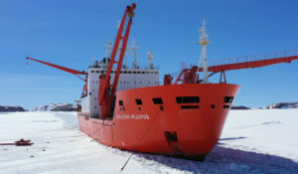Антарктида. Хождение за три полюсаАнтарктида – самый таинственный и малоизученный континент планеты. Величайшая пустыня мира и самый большой запас пресной воды на Земле. Самое холодное место, в глубине которого находится Южный полюс. Место парадоксов и загадок. Уникальные природные условия, которые не встретить больше нигде.200 лет с момента открытия Антарктида будоражит воображение ученых, мореплавателей, романтиков и просто искателей приключений. Сюда едут не только за новыми знаниями или рекордами. Испытать себя и технику, почувствовать ледяное дыхание Антарктиды, понять, кто ты и чего на самом деле стоишь.Съемочная команда фильма отправилась к Южному континенту, чтобы осуществить то, чего еще никто не совершал — первый в истории трансантарктический переход через три полюса. На своем, отечественном транспорте, только на своем горючем и запасах еды. В автономном режиме. Рассчитывая только на свои силы.
Смотрите в эфире:7 июля в 08:008 июля в 08:00, 20:309 июля в 08:10, 20:2510 июля в 20:25
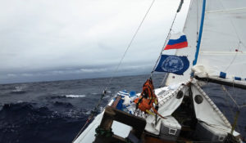Кругосветка. Тримаран на двоихДва российских путешественника, которые отправились из Кронштадта в кругосветное путешествие на тримаране, благополучно пересекли Атлантический океан и добрались до Южной Америки. Они побывали в ряде городов Бразилии и Аргентины, обогнули самую южную точку континента — мыс Горн — и вышли в Тихий океан. Именно здесь началась самая серьёзная за всю экспедицию борьба моряков со стихией.
Смотрите в эфире:Часть 1: 7 июля в 11:55, 11 июля в 07:30Часть 2: 8 июля в 11:45, 12 июля в 07:30
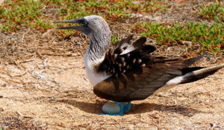Галапагосы: на краю землиРаскаленная лава из недр Земли прорвала океанское дно. Так на свет появился архипелаг посреди Тихого океана. Первооткрыватели этих островов назвали их «земным адом». Обитателям этого места пришлось изменяться, чтобы хоть как-то противостоять природе.
Смотрите в эфире:8 июля в 01:259 июля в 01:3010 июля в 01:2511 июля в 03:2012 июля в 01:25, 02:20, 03:15
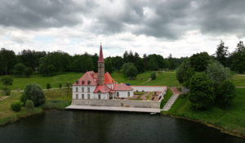Русский музей: увидеть невидимое. Загадка портрета ЛьвоваТретья серия проекта «Русский музей: увидеть невидимое» посвящена архитектору Николаю Львову. А точнее, его загадочному портрету, который написал художник Дмитрий Левицкий.Специалисты Русского музея сделали рентгенограмму картины и обнаружили под основным изображением чье-то лицо.Что скрыл живописец? Чтобы ответить на этот вопрос, авторы проекта обратились к биографии Львова. О, это был удивительный человек! Архитектор, поэт, музыкант, инженер, геолог, переводчик и драматург. Про него говорили так: «Не было искусства, к которому бы он был равнодушен, не было таланта, к которому бы он не проложил тропинки».Архитектурные памятники, созданные Львовым в XVIII веке, сохранились до наших дней. Один из них – Приоратский замок в Гатчине. Львов построил его по заказу императора Павла I.Это уникальное здание почти полностью сделано из земли. Внутри дворца есть два проема, где можно увидеть, как формировались стены. В деревянные формы насыпали землю слой за слоем и трамбовали ее до тех пор, пока она не начинала звенеть. Потом землю проливали известью, и делали следующий слой.Архитектор считал, что здание простоит минимум четверть века. И ошибся! В этом году Приоратскому замку исполнится 225 лет. Он выстоял в зимы и бури, уцелел во время революции и Великой Отечественной войны. Гениальный Львов сумел создать сверхпрочную структуру и навсегда вошел в историю архитектуры.
Смотрите в эфире:8 июля в 02:20
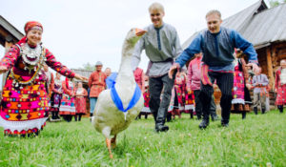Свадьбы, которые играют людиВ этот день мы хотим быть в кругу близких, но и показать себя всему миру. Отдаем дань традициям, но и желаем быть самыми модными. В этот день все верят в приметы и исполняют ритуалы. Это — день свадьбы. В горах, степях и тундре, в городах, деревнях и аулах — какие свадьбы играют россияне?
Смотрите в эфире:8 июля в 14:55
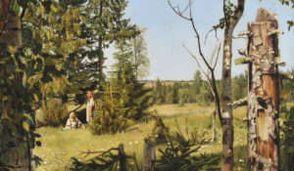Русский музей: увидеть невидимое. Тайна «Летнего пейзажа»Фильм «Тайна ʺЛетнего пейзажаʺ» расскажет о том, как эксперты Государственного Русского музея смогли установить автора безымянной картины.В разные времена в музей поступали полотна, которые не были подписаны. Все они перечислены в специальном каталоге картин неизвестных художников. О судьбе одного из таких полотен и о том, как картина обрела автора, в нашем фильме расскажет основательница отдела технологических исследований Государственного Русского музея Светлана Викторовна Римская-Корсакова.
Смотрите в эфире:9 июля в 02:20
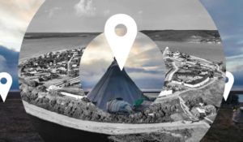Места знать надо!Программа рассказывает про удивительные места России, в которых обязательно нужно побывать всем, кто не представляет свою жизнь без путешествий, открытий и новых впечатлений.
Смотрите в эфире:Пушкинские горы: 9 июля в 07:45Чуйский Тракт: 10 июля в 07:45, 11 июля в 05:15Красноярск: 12 июля в 05:10
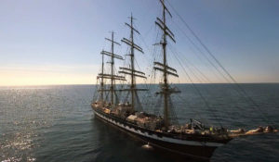Вне зоны действия СетиКак преодолеть страх и залезть на мачту высотой 55 метров? Каково быть единственной девушкой среди 70 парней? И как скоро домашние мальчики и мечтательные романтики превращаются в настоящую команду, готовую в любой момент к парусному авралу?Курсанты проводят два месяца в море во время практики на легендарном барке «Крузенштерн». В походе из Калининграда на север Европы и обратно многие из них приняли судьбоносные решения: кто-то сдался, кто-то увидел в морской службе своё будущее, а кто-то раскрылся как лидер.
Смотрите в эфире:9 июля в 11:5512 июля в 06:35
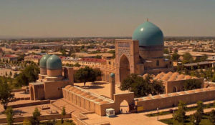Узбекистан. Заглянуть за горизонтПутешествуя, мы всегда не обращаем внимание на то, что следовало бы. И тут не обойтись без советов бывалого человека. Фильм делится со зрителями опытом посещения такой удивительной страны как Узбекистан и рассказывает о самых интересных и значимых туристических, и, что гораздо важнее, не упомянутых в путеводителях, местах республики.Вы окажетесь в древнейшем городе, ровеснике Рима и Вавилона, некогда центре Великого шелкового пути — Самарканде, увидите не только его главную площадь — Регистан, но и узнаете, как 500 лет назад создавались самые точные в мире астрономические расчеты Мирзо Улугбека; как более 2 000 лет назад делали самую долговечную бумагу. Увидите мощнейшую в мире уникальную Солнечную печь, способную за несколько секунд выдавать температуру свыше 3000 градусов по Цельсию.Обнаружите, что, несмотря на сейсмоактивную зону, в Ташкенте строятся прекрасные отели-небоскребы! Узнаете рецепт приготовления сукок-самсы; главным ее ингредиентом служит богатая витаминами трава «мадор», что в переводе на русский язык означает «сила». А еще побываете на цветущих маковых полях, найти их в Узбекистане — большая удача.
Смотрите в эфире:10 июля в 11:45
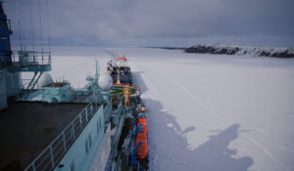Ледовый караван идётСеверный морской путь. Большую часть года он забит льдом и малопригоден для судоходства, но основные запасы газа и нефти находятся именно в Арктике. Значение этой морской дороги для страны выросло, когда из-за санкций для российских судов закрылись европейские и американские порты. Сейчас развитие Северного морского пути приобретает новый размах. В 2024 году откроется круглогодичная навигация по его восточному направлению, и это историческое решение имеет огромное значение для развития Арктики и всей российской экономики.
Смотрите в эфире:10 июля в 12:25
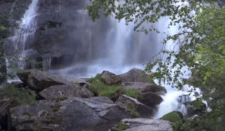Заповедное ожерелье БайкалаОткройте для себя тайны Байкала, одного из древнейших озер планеты, хранящего в своих глубинах двадцать процентов мировых запасов пресной воды. Это уникальный водоем, состоящий из чистейшей воды, богатой флоры и фауны.
Смотрите в эфире:10 июля в 13:30
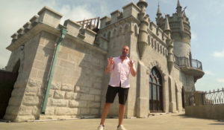Поедем, поедим! Ялта, КрымЯлта красива в любое время года! Федерико Арнальди показал все самые аппетитные места Ялты, рассказал, где готовят самую вкусную барабульку, попробовал крымскую страчателлу, лавандовый лимонад, научился готовить имбирный айоли. И, конечно же, прокатился по самым красивым местам на Черноморском побережье, чтобы посчитать, сколько стоят идеальные выходные в любимом городе джентльмена удачи Косого.
Производство: 2022 г.
Смотрите в эфире:Ялта, Крым: 10 июля в 17:55, 11 июля в 11:00
Контакты:

Пресс-служба «Ред Медиа»
Мария Оганесьянц
Тел.: +7 (812) 332-29-23 доб. 3317
Тел. моб.: +7 (906) 229-33-82
E-mail: OganesiantsMS@red-media.ru
Больше новостей на наших страницах в ВК, ОК и Telegram.

Информация о телеканале:

ТОЧКА.РФ. Телевизионный туристический гид по России. В эфире готовые маршруты по самым интересным местам: гастрономические туры, исторические экспедиции, тематические путешествия, экстремальные восхождения и сплавы. Еще никогда приключения не были так близко, а маршруты такими удобными и понятными!
ТОЧКА.РФ — твой путеводитель по России. www.точка.рф
РЕД МЕДИА. Ведущая российская телевизионная компания по производству и дистрибуции тематических телеканалов для кабельного и спутникового вещания. Входит в состав «Газпром-Медиа Холдинга». Компания представляет дистрибуцию 47 тематических телеканалов форматов SD и HD, включая 18 телеканалов собственного производства. Телеканалы «Ред Медиа» являются лауреатами международных и российских премий, вещают в 980 городах на территории 43 стран мира и обеспечивают потребности зрительской аудитории во всех основных телевизионных жанрах: кино, спорт, развлечения, познание, музыка, стиль жизни, хобби, детские. www.red-media.ru

